2 原理

2.1 基本原理

在检测微弱信号的同时，常常会检测到较强的干扰信号。干扰信号通常是无规律的，不能表示为与时间相关的确定函数；待测信号则是周期性信号，与时间变量存在确定的函数关系。利用这一性质的差异，可以从干扰信号中检测微弱的信号。

从较强的干扰信号中检测微弱信号有两种途径：自相关检测和互相关检测。前者将延迟后的输入信号作为参考信号，后者将与待测信号周期相同的信号作为参考信号。互相关检测的抗干扰性能优于自相关检测，但要已知待测信号的周期。利用乘法器将输入信号和参考信号相乘。由于干扰信号是随机的，无论是和周期性信号相乘还是和延迟后的干扰信号相乘，所得到的信号依旧是无规律的随机信号。而两个周期相同的信号存在相关性，如果这两个周期性信号存在相位差，相乘后会得到一个直流信号分量。将信号的大小对时间进行积分，计算某段时间内信号的平均值。当时间间隔足够大，除直流信号分量外，其他信号的平均值为0；而直流信号分量为常数。而直流信号分量与待测信号相关与干扰信号不相关，检测直流信号分量相当于完成对待测信号的检测。也可以利用直流信号的大小计算待测微弱信号的参数。

2.2 实验原理

自相关检测和互相关检测的实验原理分别如图2.1和图2.2所示：

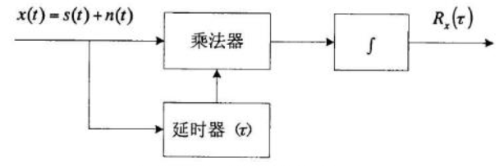

图2.1

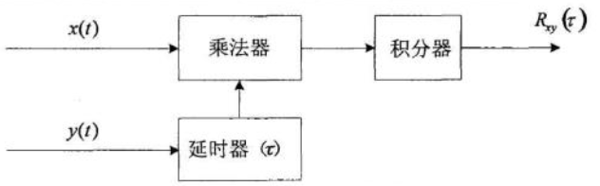

图2.2

当待测信号非常微弱难以被仪器检测时，可以使输入信号先通过放大器。放大器增益可调，以适应被测信号的大小。此外，可以在乘法器前串联带通滤波器，将中心频率调到与被测信号相同的频率，对干扰信号进行初步的抑制。

2.3 公式推导

一般的周期性函数可以展开成傅里叶级数，也可以进行类似的计算。以待测信号为时间的正弦函数为例，进行公式推导。

2.3.1自相关检测的公式推导

设待测信号随时间变化的关系为

|  |  |  |
| --- | --- | --- |
|  | s(t)=Asin(ωt+ψ) | (2-1) |

干扰信号的随时间的变化关系为n(t)，则输入信号为

|  |  |  |
| --- | --- | --- |
|  | x(t)=s(t)+n(t)= Asin(ωt+ψ)+n(t) | (2-2) |

经过延时器的输入信号会延迟时间τ，延时器的输出为

|  |  |  |
| --- | --- | --- |
|  | x(t-τ)= Asin(ωt-ωτ+ψ)+n(t-τ) | (2-3) |

输入信号和延时器的输出信号依次做相乘运算和积分运算，积分的时间从t0到T，其中T趋于无穷，计算结果为Rxx(τ)

|  |  |  |
| --- | --- | --- |
|  | Rxx(τ)= $\lim_{T→∞}{\frac{1}{T}}\int_{t_{0}}^{{T+t}_{0}}{x(t)x(t-τ)dt}$ = Rss(τ)+ Rsn(τ)+ Rns(τ)+ Rnn(τ) | (2-4) |

其中

|  |  |  |
| --- | --- | --- |
|  | Rss(τ)= $\lim_{T→∞}{\frac{1}{T}}\int_{t_{0}}^{{T+t}_{0}}{A²sin⁡(ωt+ψ)sin(ωt-ωτ+ψ)dt}$ Rsn(τ)= $\lim_{T→∞}{\frac{1}{T}}\int_{t_{0}}^{{T+t}_{0}}{A\sin\left(ωt+ψ\right)n(t-τ)dt}$ Rns(τ)= $\lim_{T→∞}{\frac{1}{T}}\int_{t_{0}}^{{T+t}_{0}}{Asin(ωt-ωτ+ψ)n(t)dt}$ Rnn(τ)= $\lim_{T→∞}{\frac{1}{T}}\int_{t_{0}}^{{T+t}_{0}}{n\left(t\right)n(t-τ)dt}$ | (2-5) |

当T趋于无穷，由于s(t)和n(t)不相关且平均值为0，Rsn(τ)和Rns(τ)趋于0。当τ越大时，n(t)和n(t-τ)的相关性越低，Rnn(τ)趋于0。因此，当T趋于无穷且τ较大时，可得

|  |  |  |
| --- | --- | --- |
|  | Rxx(τ)= Rss(τ)  = $\lim_{T→∞}{\frac{1}{T}}\int_{t_{0}}^{{T+t}_{0}}{A²sin⁡(ωt+ψ)sin(ωt-ωτ+ψ)dt}$ = $\lim_{T→∞}{\frac{-A²}{2T}}\int_{t_{0}}^{{T+t}_{0}}{[\cos\left(2ωt-ωτ+2ψ\right)-cos\left(ωτ\right)]dt}$ = $\lim_{T→∞}{\frac{A²}{2T}}\int_{t_{0}}^{{T+t}_{0}}{cos\left(ωτ\right)dt}$ = $\frac{A²}{2} cos\left(ωτ\right)$ | (2-6) |

从最后结果可以看出，当cos $\left(ωτ\right)≠0$ 时，输出信号为直流信号。可以改变 $τ$ 的大小，观察输出结果大小的变化规律，推出待测信号的参数A和 $ω$ 的值。

2.3.2互相关检测的公式推导

设待测信号随时间变化的关系为

|  |  |  |
| --- | --- | --- |
|  | s(t)=Asin(ωt+ψ) | (2-7) |

干扰信号的随时间的变化关系为n(t)，则输入信号为

|  |  |  |
| --- | --- | --- |
|  | x(t)=s(t)+n(t)= Asin(ωt+ψ)+n(t) | (2-8) |

参考信号与待测信号具有相同周期，色参考信号随时间变化关系为

|  |  |  |
| --- | --- | --- |
|  | y(t) =Bsin(ωt+ψ0) | (2-9) |

输入信号和参考信号依次做相乘运算和积分运算，积分的时间从t0到T，其中T趋于无穷，计算结果为R(t)

|  |  |  |
| --- | --- | --- |
|  | R(t)= $\lim_{T→∞}{\frac{1}{T}}\int_{t_{0}}^{{T+t}_{0}}{x\left(t\right)y\left(t\right)dt}$ = $\lim_{T→∞}{\frac{1}{T}}\int_{t_{0}}^{{T+t}_{0}}{AB\sin\left(ωt+ψ\right)sin\left(ωt+ψ_{0}\right)+Bn(t)sin\left(ωt+ψ_{0}\right)dt}$ = $\lim_{T→∞}{\frac{-AB}{2T}}\int_{t_{0}}^{{T+t}_{0}}{[\cos\left(2ωt+ψ+ψ_{0}\right)-cos\left(ψ-ψ_{0}\right)]dt}$ = $\lim_{T→∞}{\frac{AB}{2T}}\int_{t_{0}}^{{T+t}_{0}}{cos\left(ψ-ψ_{0}\right)]dt}$ = $\frac{AB}{2}cos⁡(ψ-ψ_{0})$ | (2-10) |

从最后结果可以看出，输出信号为直流信号。由于参考信号参数已知，可以求出待测信号的振幅A和初相 $ψ$ 的大小。

参考文献：

[1]聂娅琴. 基于锁相放大器的微弱信号检测研究[D].中南大学,2014.

[2]李凤鸣. 基于DSP的数字锁相放大器的设计[D].哈尔滨工程大学,2011.